**CSS**

<style>

body {

    background-color: #d0e4fe; /* Hintergrundfarbe*/

}

h1 {

    color: orange; /*Schriftfarbe*/

    text-align: center; /*Textausrichtung: Mitte*/

}

p {

    font-family: "Times New Roman"; /*Schriftart*/

color: red; /*Schriftfarbe*/

text-align: right; /*Textausrichtung: rechts*/1v

    font-size: 20px; /*Schriftgröße:20px*/

}

</style>

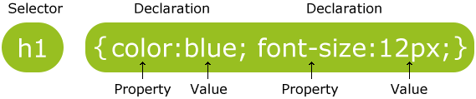

**ID**

#para1 {

    text-align: center;

    ...

}

<p id="para1">Hello World!</p>

**Klasse (!!Klasse nie mit Nr. beginnen!!)**

h1.center {  
    text-align: center;  
    color: red;  
}

<h1 class=“center“> blablabla</h

**Gruppen**

h1, h2, p {  
    text-align: center;  
    color: red;  
}

**External Style Sheet**

**In den Head:** <link rel="stylesheet" type="text/css" href="mystyle.css">

**+**

**neuesDokument.css:** enthält die Styleanweisungen

zum Beispiel:

body {  
    background-color: lightblue;  
}  
h1 {  
    color: navy;  
    margin-left: 20px;  
}

**Inline Styles**

<h1 style="color:blue;margin-left:30px;">This is a heading.</h1>

Kombinationen aus Styles (zB externer Hintergrund und interne Schriftfarbe sind möglich)

**Befehle für Hintergründe:**

* background-color: (Hex, RGB, color name);
* background-image: url(„Bild.gif/jpg“);
* background-repeat: repeat-x = nebeneinander da

repeat-y = untereinander da

no repeat = einmal da

* background-position: right, left, top,
* background-attachment:

**Text formatieren:**

p.main {  
 color: blue; /*Schriftfarbe*/  
 text-align: justify;  
 letter-spacing: 3px;} /*Zeichenabstand,-3px  
 auch möglich*/

**text-align**: justify: /*Block, passt sich an*/  
center/ right: /* Mitte, rechts */

**word-spacing**: 30px; /*Wortabstand*/

a{**text-docoration**: none;} /*keine Unterstreichung*/   
Text-Decoration: overline /* Linie über Text */  
Text-Decoration: line-through /* Durchgestrichen */  
Text-decoration: underline; /*unterstrichen*/

**Text-Shadow:** 2px 2px Farbe; /*Schatten*/

**Text-indent**: 50px; /*Platz bis Textbeginn*/

**Line-height**: 40% / 300%; /*Zeilenabstand*/

**direction:** rtl; /*Text -> rechts*/

**Fonts**

**Genetic family:** Serif, Sans-serif, monospace

* Serif: verschönerte Ecken, zB Georgia
* Sans-Serif: keine verschönerten Ecken zB Arial
* Monospace: Gleiche Breite, zB Lucida Console

**Schriftgröße:** Änderung immer über h1 oder p   
 zB: h2 {font-size: 30px;}

**Links**

a:link {**color**: #FF0000; **background-color**: green; } /* unvisited link */  
  
a:visited {color: #00FF00; **font-size**:150%;} /* visited link */  
  
a:hover {color: #FF00FF; **text-decoration:** none;} /* mouse over link */  
  
a:active {color: #0000FF;} /* selected link */

**Linkboxen**

<style>  
 a:link, a:visited {  
 display: block;  
 font-weight: bold;  
 color: #ffffff;  
 background-color: purple;  
 width: 120px;  
 text-align: center;   
 padding: 4px;  
 text-decoration: none; }

a:hover, a:active {  
 background-color: pink; }  
</style>

<body>  
<a href="default.asp" target="_blank">This is a link</a>  
</body>

**Listen**

<style>  
ul.a {list-style-type:circle;} /*Kreise als Stichpunkte */

</style>  
...

<body>  
...  
<ul class =“a“>

...

andere list-styles: square = Quadrate  
 upper-roman = römische Zahlen  
 lower-alpha = a, b,c,d...

auch möglich: - list-style-image  
- list-style-position  
- list-style-type

**Tabellen**

table {border-collapse: collapse;  
 width:100%;}

table, th, td {border: 1px solid black;  
 height: 50px;  
 text-align: center;}

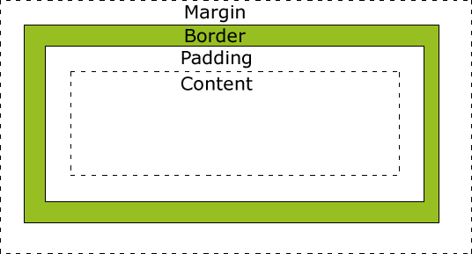**CSS Box Model**

**div** {

background-color: orange;

width: 300px;

padding: 25px;

border: 25px solid navy;

margin: 25px;

}

**Border**

p.one {  
    border-style: solid;  
    border-color: red;

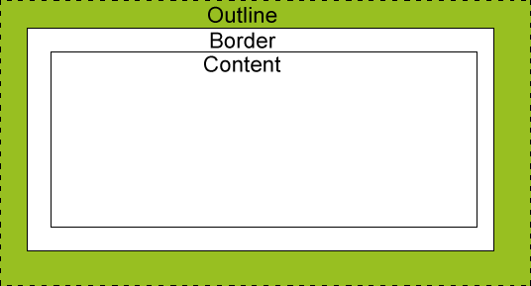 border-width: ...px oder medium;   
}

**Outline**

p{outline: #00FF00 dotted thick;}

p {

outline-style: dotted;

outline-width: 5px;

}

**outline**

* outline-style
* outline-color
* outline-width

**outline-style**

* none
* dotted = gepunktet umrandet
* dashed = gestrichelt umrandet
* solid = direkt anliegend umrandet
* double = mit Abstand umrandet
* groove = 3D umrandet, unsauber
* ridge = 3D andersrum umrandet, unsauber
* inset = 3D umrandet, sauber
* outset = 3D andersrum umrandet, sauber

**Padding**

p.padding {

padding-top: 25px;

padding-right: 500px;

padding-bottom: 250px;

padding-left: 50px oder 2cm oder 20% ;

}

The padding property can have from one to four values.

* **padding: 25px 50px 75px 100px;** 
  + top padding is 25px
  + right padding is 50px
  + bottom padding is 75px
  + left padding is 100px
* **padding: 25px 50px 75px;**
  + top padding is 25px
  + right and left paddings are 50px
  + bottom padding is 75px
* **padding: 25px 50px;**
  + top and bottom paddings are 25px
  + right and left paddings are 50px
* **padding: 25px;**
  + all four paddings are 25px

**Dimension**

**Bildhöhe:**   
...  
img.big {height:120px oder 120% ;}  
...  
<img class=“big“ src= „Bild.gif“ width=“32“ height=“32“>  
...

**Bildweite**

...  
img {width: 2384359349px oder %;}  
...  
<img src=“smiley.gif“ width=“32“ height=“32“>  
...

**Absatzweite**p {max-width: 30%;   
 background-color: yellow;}  
  
All in all..

height – Elementhöhe   
max-height - Festlegung einer maximalhöhe  
max-width - Festlegung einer Maximalweite  
min-height - Festlegung einer Minimalhöhe  
min-width - Festlegung einer Minimalweite  
width - Festlegung einer Weite

**Position**

Static Positioning  
 - normal

Fixed Positioning  
 -   
Absolute Positioning  
 -  
overlapping Elements

img {  
    position: absolute;  
    left: 0px;  
    top: 0px;  
    z-index: -1;  
}

z-Index = -1 sorgt für Bild hinter Text

**Overflow: scroll (auto auch möglich)**

div.scroll {  
 background-color: ...............  
 width:........px oder %  
 height:.......px oder %  
 overflow:scroll;}

<div class=“scroll“>...........</div>

**Cursor-Wechsel**

<span style="cursor:**auto**">auto</span><br>

<span style="cursor:**crosshair**">crosshair</span><br>

<span style="cursor:**default**">default</span><br>

<span style="cursor:**e-resize**">e-resize</span><br>

<span style="cursor:**help**">help</span><br>

<span style="cursor:**move**">move</span><br>

<span style="cursor:**n-**r**esize**">n-resize</span><br>

<span style="cursor:**ne-resize**">ne-resize</span><br>

<span style="cursor:**nw-resize**">nw-resize</span><br>

<span style="cursor:**pointer**">pointer</span><br>

<span style="cursor:**progress**">progress</span><br>

<span style="cursor:**s-resize**">s-resize</span><br>

<span style="cursor:**se-resize**">se-resize</span><br>

<span style="cursor:**sw-resize**">sw-resize</span><br>

<span style="cursor:**text**">text</span><br>

<span style="cursor:**w-resize**">w-resize</span><br>

<span style="cursor:**wait**">wait</span><br>

**Floating**

* bestimmt wie ein Blockelement reagieren soll -> neben Blockelement dürfen sich hiermit andere Elemente befinden
* Element kann nach links/rechts gedrückt werden
* Bei zu kleinem Fenster: Zeilenumbruch
* Nützlich bei Bilder+Layouts

img {float: right;} /*Drückt sich nach rechts*/

<bod><img src........>

<p>Blablablablabla</p> /*Text links neben Bild*/

</body>

**Auch mehrere Floatelemente möglich...**

zB per Art(img) oder Klasse:

thumbnail {

    float: left;

    width: 110px;

    height: 90px;

    margin: 5px;

}

...  
<img class="thumbnail" src="klematis_small.jpg" width="107" height="90">

<img class="thumbnail" src="klematis2_small.jpg" width="107" height="80">

**Element dazwischenschieben mit clear**.text_line { clear: both;}

clear – left, right, both, none möglich

Float – left, right, none möglich

**Zeilenübergreifender Anfangsbuchstabe**

span {

float: left;

width: 0.7em;

font-size: 400%;

font-family: algerian, courier;

line-height: 80%;

}

</style>  
...  
<p><span>T</>his is some text.   
blablablablablablablablablablab

blablablabla

blablabla

</p>

**Combinator**

Mehrere Bezeichnungen müssen zutreffen für d. Textgestaltung

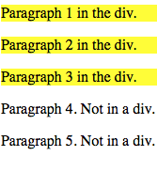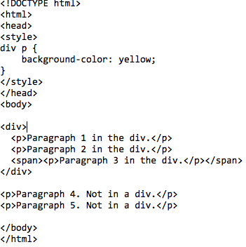

**Kombinationen:** div p = Block+ Paragraf für style, mehr  
 möglich

Div > p = nur reines div p für style

Div + p = 1. <p> nach </div>

Div ~ p = alles <p> was nicht in <div> ist

**Pseudo-Klassen**

a.highlight:hover { /*färbt den ersten Link (<a> ein*/

    color: #ff0000;

}

p:first-child { /* färbt den ersten <p> ein*/

    color: blue;

}

p i:first-child /*färbt das erste <p><i>..</i></p>*/

   {color: blue; /* einer Zeile*/

}

p:first-child i /*färbt die i&p in einer Zeile ein, */

   {color: blue; /* sonst nicht*/

}

**Pseudo-Elemente**

p::first-line {

    color: #ff0000; /*färbt Zeile 1

    font-variant: small-caps; /*Blockbuchst. für Zeile 1

}

für Fist-line möglich: - font-variant

- color

- background

- word-spacing

- letter-spacing

- text-decoration

- vertical-align

- text-transform

- line-height

andere Pseudo-Elemente: after, before, First-letter

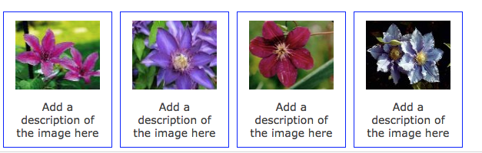**Bilder-Gallerie**

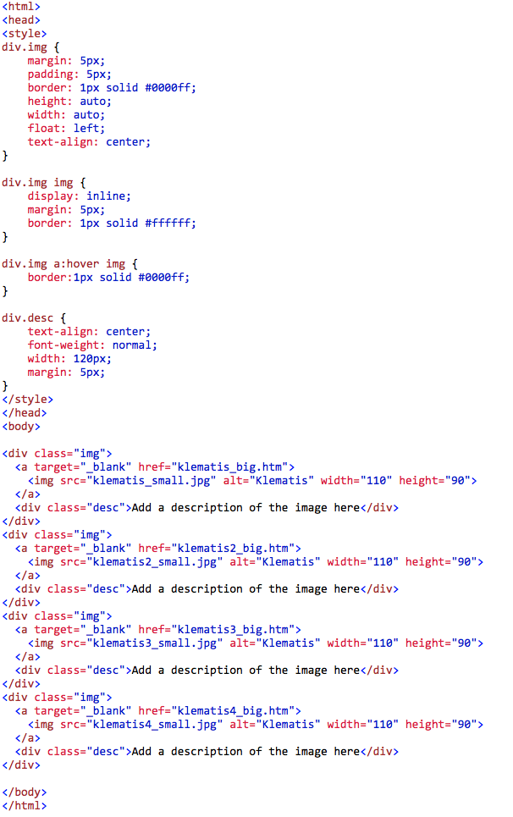

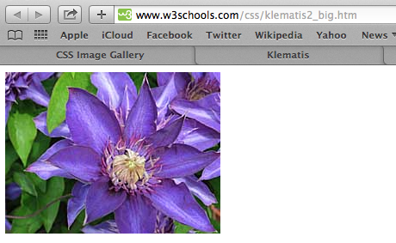

**Bilder ->transparent**

img {

    opacity: 0.4;

    filter: alpha(opacity=40);} /* For IE8 and earlier */

**+ normal beim rüberwischen:**

img:hover {

    opacity: 1.0;

    filter: alpha(opacity=100); /* For IE8 and earlier */

}

**Bild als Hintergrund+transparente Box:**

<style>

div.background {

    width: 500px;

    height: 250px;

    background: url(klematis.jpg) repeat;

    border: 2px solid black;

}

div.transbox {

    width: 400px;

    height: 180px;

    margin: 30px 50px;

    background-color: #ffffff;

    border: 1px solid black;

    opacity: 0.6;

    filter: alpha(opacity=60); /* For IE8 and earlier */

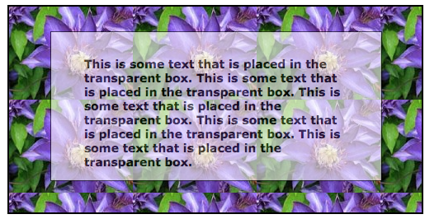}

div.transbox p {

    margin: 30px 40px;

    font-weight: bold;

    color: #000000;

}

</style>

</head>

**Media-typen**

**Effekt:anderer Style beim Drucken**

<style>

@media screen {p{color:green;}}

@media print {p {color:red}}

...

andere media-typen:

all = alle

aural = Synthesizer

braille =

embossed =

handheld = kleinere Geräte

print =

projection = Diashow

screen =

tty =

tv = Fernseher

**Attribute – Selector**

**Effekt:** Bilder die „yellow“ enthalten bekommen gelben Rahmen

[title~="flower"] {

    border: 5px solid yellow;}

jljljlj